新龙湖小二班

2023.10.10

•今日出勤：今日应到22人，实到18人，4人请假。目前大部分宝宝情绪都比较稳定，能够开开心心来幼儿园，丁嘉翊在来园时有点小情绪，但是在老师的安抚下很快就稳定下来，继续进行游戏了哦！

 **晨 间 活 动 篇**  

今日早点：饼干、牛奶

除了个别小朋友，所有宝宝都把点心和牛奶吃完了，很棒哦！

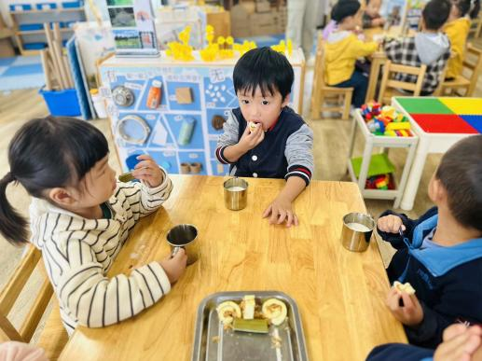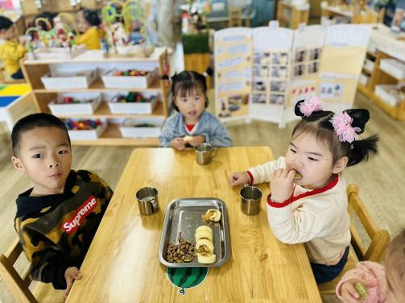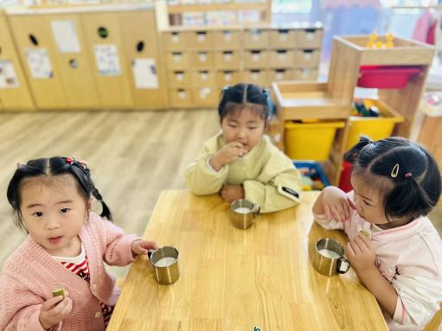

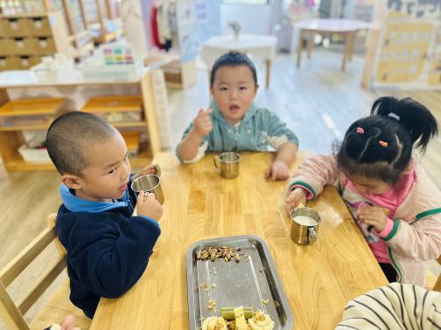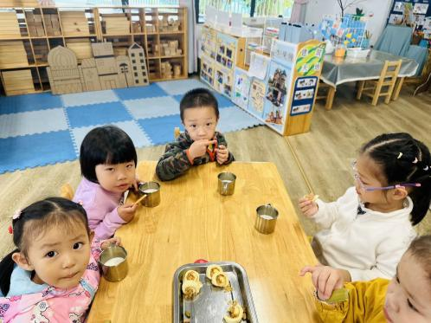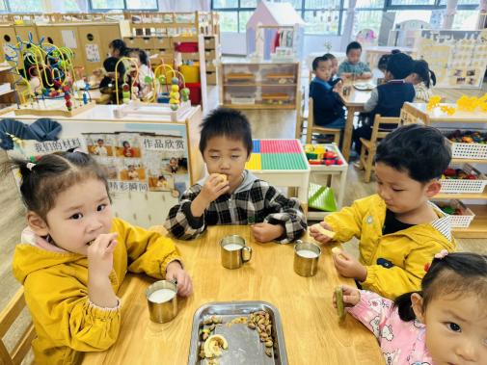

**集 体 活 动 篇**  

* **美术《朋友穿新衣》**
* **活动目标：**

**1.初步学习将彩色纸撕贴在“衣服”上进行装饰，并能贴满画面。**

**2.练习手指小肌肉群，喜欢动手操作活动。**

**活动内容：**

这是一节手工活动，撕纸是发展幼儿手部肌肉的手段之一，是提高幼儿小肌肉群的活动能力的一种有效方法，它可以训练幼儿手、眼脑协调并用的能力，发展幼儿的手指肌肉的灵活性，能培养幼儿的美感，并且还可以培养幼儿细心、专心、耐心的良好品质和行为。本次活动是创设游戏的情境，在纸上画上衣服的形状，引导孩子将长纸条撕成小纸片贴在上面做装饰。在集体活动中，**徐乐晴、李嫁佐、李镓佑、彭晨熙、霍思远、陈燚、李明哲、邵嘉悦、邵锦兮、朱梦琳、刘清晨、吕梓凯、吴晔、顾芯蕊、杨苏川、郑安筠、周奕欢、王希、陶语珊**能够大胆动手来装饰朋友的衣服哦！

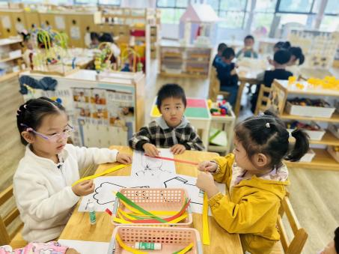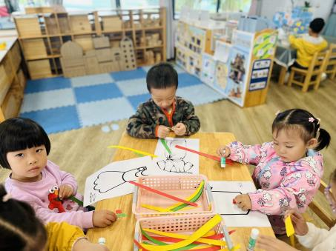

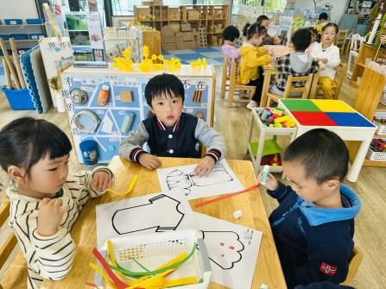

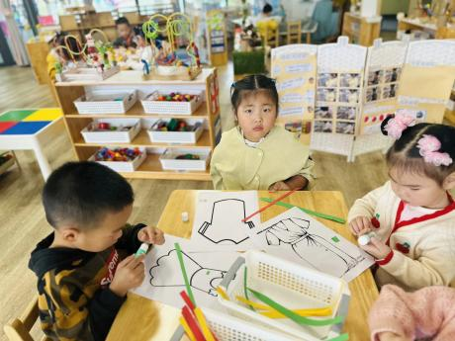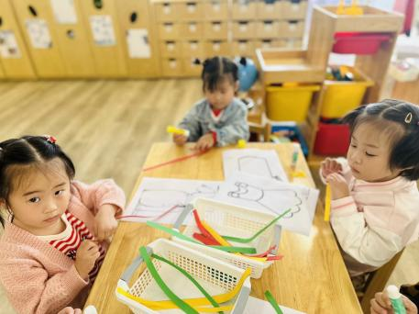

../Downloads/52243C96A7BC4896D439F0DE7073A288.png**午 餐**

今天的午餐吃的是：胡萝卜炒鸡胗干、清炒莴苣丝和三鲜汤。

水果：香蕉、哈密瓜

下午点心：烧麦

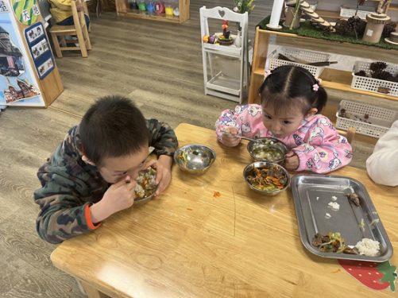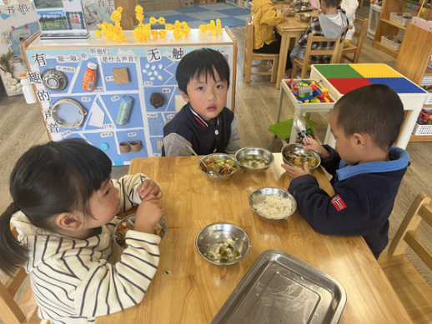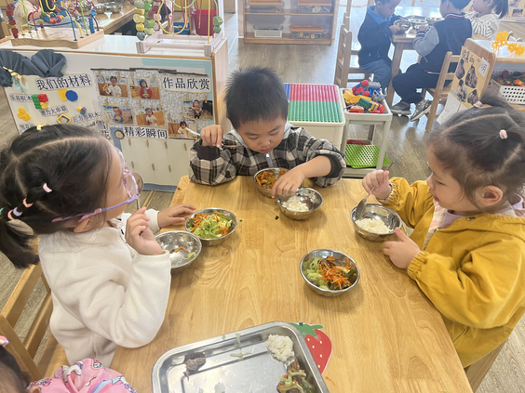

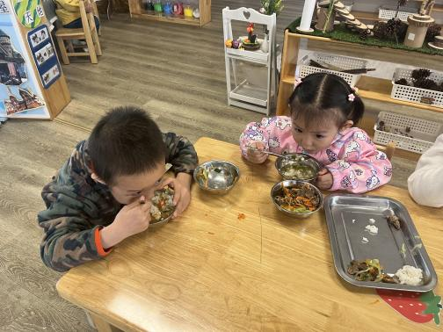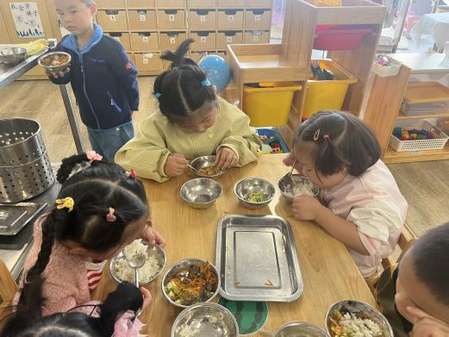

 **温 馨 提 示**  

1. 安全教育平台作业已经布置，请及时完成哦！
2. 现在的天气转凉，室内外温差大，请大家给幼儿准备合适的衣服方便于穿脱哦！